期末检测卷3

时间:90分钟　满分:100分　分数:

一、填空题。(24分)

1.(　　)÷8=0.625==(　　)∶40=(　　)%

2. 0.25的倒数是(　　),1的倒数是(　　)。

3.人体内的血液总质量约占体重的百分之八,用百分数表示是(　　),用小数表示是(　　),用分数表示是(　　)。

4.六(3)班数学兴趣小组男生与女生人数的比是3∶2,如果兴趣小组共有30人,那么女生有(　　)人;如果兴趣小组有男生24人,那么兴趣小组一共有(　　)人。

5.一台收割机 $\frac{5}{6}$ 小时可收割 $\frac{2}{3}$ 公顷水稻。照这样计算,这台收割机收割1公顷水稻需要(　　)小时, $\frac{2}{3}$ 小时可以收割(　　)公顷水稻。

6.某机械厂本月生产了250台机床,比计划多生产了 50台,实际上增产了(　　)%。

7.一根长48厘米的铁丝正好可以围成一个长、宽、高的比是3∶1∶2的长方体框架,它的高是(　　)厘米。

8.用两个棱长是5分米的正方体拼成一个长方体,拼成的长方体的表面积是(　　)平方分米,体积是(　　)立方分米。

9.用一根24厘米长的铁丝做成一个正方体框架,再糊上纸,这个正方体的体积是(　　)立方厘米,表面积是(　　)平方厘米。

10.在6.3%、0.603、0.63、60.3%、 $\frac{5}{8}$ 这五个数中,最大的数是(　　),最小的数是(　　),相等的数是(　　)和(　　)。

11.一个百分数,把百分号去掉,就比原数增加49.5,这个百分数是(　　)。

二、判断题。(14分)

1. $\frac{30}{100}$ 千克=30%千克　 (　　)

2.两个体积单位之间的进率是1000。　 (　　)

3.甲数的 $\frac{2}{5}$ 一定比乙数的 $\frac{1}{10}$ 大。　 (　　)

4. $\frac{1}{7}$ 是倒数。 (　　)

5.小刚看一本故事书用了1小时,小华看同一本故事书用了57分钟,小刚和小华所用的时间比是20∶19。 (　　)

6.化简0.5 m∶2.5 dm,正确的是1 m∶5 dm。 (　　)

7.一款手机原来每部成本320元,现在降低到280元。这款手机每部成本降低了87.5%。 (　　)

三、计算题。(30分)

1.解方程。(6分)

$\frac{7}{8}$*x*+ $\frac{1}{2}$ = $\frac{3}{4}$　　　　　　　　　　　　　　84%*x*-36%*x*=36

2.怎样算简便就怎样算。(18分)

1- $\frac{5}{8}$ ÷ $\frac{3}{8}$ × $\frac{3}{20}$ 19-19× $\frac{56}{57}$ $\frac{3}{7}$　 ÷ $\frac{11}{12}$ + $\frac{4}{7}$ × $\frac{12}{11}$

$\left(\frac{2}{3}+\frac{1}{3}÷3\right)$ ÷ $\frac{3}{4}$　　 222%×0.375+2.22× $\frac{5}{8}$ $\frac{4}{5}$　　 　÷ $\left[\left(\frac{5}{8}\text{-}\frac{1}{2}\right)÷\frac{5}{8}\right]$

3.化简下面各比,并求比值。(6分)

$\frac{7}{16}$ ∶ $\frac{1}{4}$　　　　 4.2∶0.8 $\frac{3}{5}$　　 　∶12.2

四、解决问题。(32分)

1.修路队修一条公路,已经修了120米,已修的长度和剩下的比是4∶3。还剩多少米没有修?(5分)

2.李医生的医术高超,下面是他的两个病人的对话。

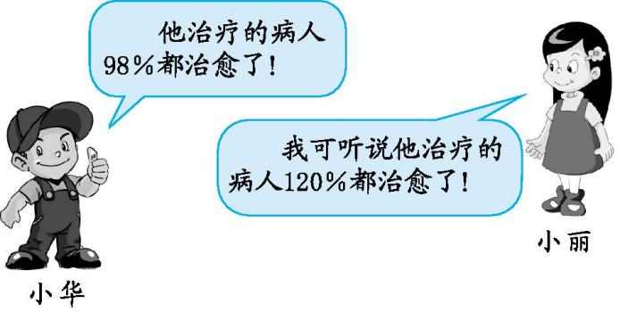

他们谁说得对?为什么?(5分)

3.美术组、舞蹈组、科技组各有多少人?(5分)

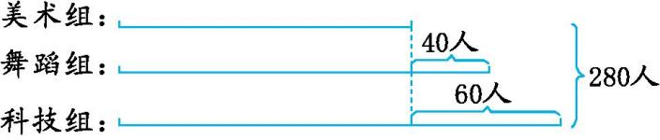

4.一块正方体钢坯的棱长是6分米,把它锻造成一根长方体钢材,且这根钢材的横截面是边长为3分米的正方形。这根钢材长多少米?如果每立方厘米钢材的质量是7.8克,那么这根钢材重多少千克?(5分)

5.王大伯是养兔专业户,他养了24只黑兔,比白兔多 $\frac{1}{5}$。王大伯家养了多少只白兔?(6分)

6.王老师2015年一月份的工资为4000元。按规定超过3500元的部分需要缴纳3%的个人所得税。王老师这个月实际拿到手的工资是多少元?(6分)

参考答案

一、1. 5　24　25　62.5 2. 4　1

3. 8%　0.08　 4. 12　40

5.　 6. 25

7. 4 8. 250　250

9. 8　24 10. 0.63　6.3%　0.603　60.3% 11. 50%

二、1. ✕ 2. ✕ 3. ✕ 4. ✕ 5. √ 6. ✕ 7. ✕

三、  
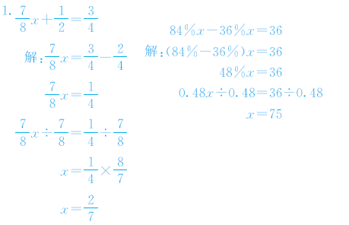

2.

　1- $\frac{5}{8}$ ÷ $\frac{3}{8}$ × $\frac{3}{20}$ 
=1- $\frac{5}{8}$ × $\frac{8}{3}$ × $\frac{3}{20}$ 
=1- $\frac{\overset{1}{5}}{\underset{1}{8}}$ × $\frac{\overset{1}{8}}{\underset{1}{3}}$ × $\frac{\overset{1}{3}}{\underset{4}{20}}$ 
= $\frac{3}{4}$

　19-19× $\frac{56}{57}$ 
=19×1-19× $\frac{56}{57}$ 
=19× $\left(1\text{-}\frac{56}{57}\right)$ 
=19× $\frac{1}{57}$ 
= $\frac{1}{3}$

$\frac{3}{7}$　÷ $\frac{11}{12}$ + $\frac{4}{7}$ × $\frac{12}{11}$ 
= $\frac{3}{7}$ × $\frac{12}{11}$ + $\frac{4}{7}$ × $\frac{12}{11}$ 
= $\left(\frac{3}{7}+\frac{4}{7}\right)$ × $\frac{12}{11}$ 
=1× $\frac{12}{11}$ 
= $\frac{12}{11}$

$\left(\frac{2}{3}+\frac{1}{3}÷3\right)$ ÷ $\frac{3}{4}$ 
= $\left(\frac{2}{3}+\frac{1}{3}×\frac{1}{3}\right)$ × $\frac{4}{3}$ 
= $\left(\frac{6}{9}+\frac{1}{9}\right)$ × $\frac{4}{3}$ 
= $\frac{7}{9}$ × $\frac{4}{3}$ 
= $\frac{28}{27}$

　222%×0.375+2.22× $\frac{5}{8}$ 
=2.22×0.375+2.22×0.625  
=2.22×(0.375+0.625)  
=2.22×1  
=2.22 $\frac{4}{5}$ 
　  
÷ $\left[\left(\frac{5}{8}\text{-}\frac{1}{2}\right)÷\frac{5}{8}\right]$ 
= $\frac{4}{5}$ ÷ $\left[\left(\frac{5}{8}\text{-}\frac{4}{8}\right)÷\frac{5}{8}\right]$ 
= $\frac{4}{5}$ ÷ $\left(\frac{1}{8}×\frac{8}{5}\right)$ 
= $\frac{4}{5}$ ÷ $\frac{1}{5}$ 
=4

3.

$\frac{7}{16}$　∶ $\frac{1}{4}$ 
= $\left(\frac{7}{16}×16\right)$ ∶ $\left(\frac{1}{4}×16\right)$ 
=7∶4

$\frac{7}{16}$　∶ $\frac{1}{4}$ 
= $\frac{7}{16}$ ÷ $\frac{1}{4}$ 
= $\frac{7}{16}$ ×4  
= $\frac{7}{4}$

　4.2∶0.8  
=(4.2×10)∶(0.8×10)  
=42∶8  
=(42÷2)∶(8÷2)  
=21∶4

4.2∶0.8  
=4.2÷0.8  
= $\frac{21}{4}$

$\frac{3}{5}$　∶12.2  
=0.6∶12.2  
=6∶122  
=3∶61

$\frac{3}{5}$ ∶12.2  
= $\frac{3}{5}$ ÷12.2  
= $\frac{3}{61}$

四、1. 4+3=7(份)

120÷ $\frac{4}{7}$ =210(米)

210× $\frac{3}{7}$ =90(米)

答:还剩90米没有修。

2.小华说得对,因为治愈的人数不可能多于治病的人数。

3.科技组:[280+(60-40)+60]÷3=120(人)

舞蹈组:120-(60-40)=100(人)

美术组:120-60=60(人)

答:科技组有120人,舞蹈组有100人,美术组有60人。

4. 6×6×6=216(立方分米)

3×3=9(平方分米)

216÷9=24(分米)

24分米=2.4米

216立方分米=216000立方厘米

7.8×216000=1684800(克)

1684800克=1684.8千克

答:这根钢材长2.4米,重1684.8千克。

5.解:设王大伯家养了*x*只白兔。

*x*+ $\frac{1}{5}$*x*=24

$\frac{6}{5}$*x*=24

*x*=20

答:王大伯家养了20只白兔。

6.超过3500元的部分:4000-3500=500(元)

需缴纳的个人所得税:500×3%=15(元)

实际拿到手的工资:4000-15=3985(元)

答:王老师这个月实际拿到手的工资是3985元。